**NGUYỄN TIẾN NHẬT**

**MSSV:1613133**

**MẠCH ĐIỆN TỬ & KĨ THUẬT SỐ**

**BÀI TẬP VỀ NHÀ SỐ 5**

**1)Thiết kế mạch mã hóa 8 ngõ vào 3 ngõ ra bằng cổng logic**

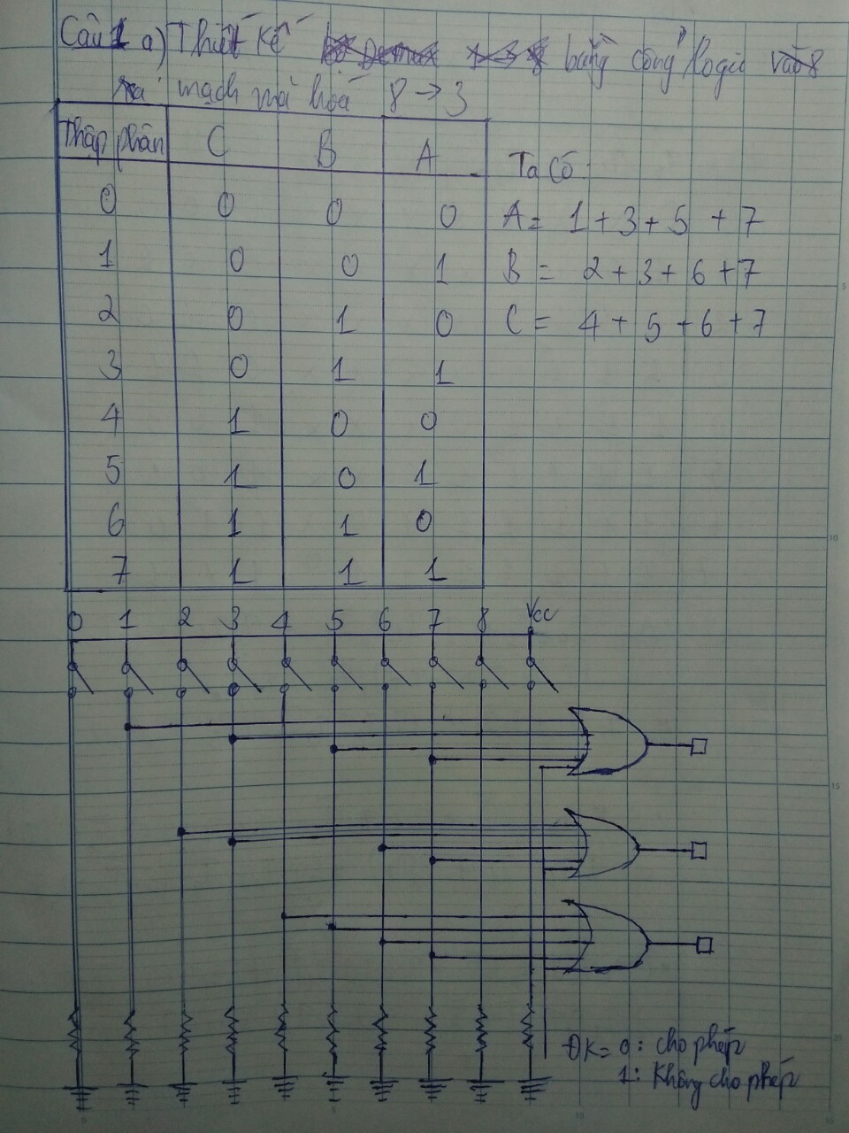

**b)Thiết kế mạch mã hóa ưu tiên 8 ngõ vào tích cực thấp 3 ngõ ra tích cực cao**

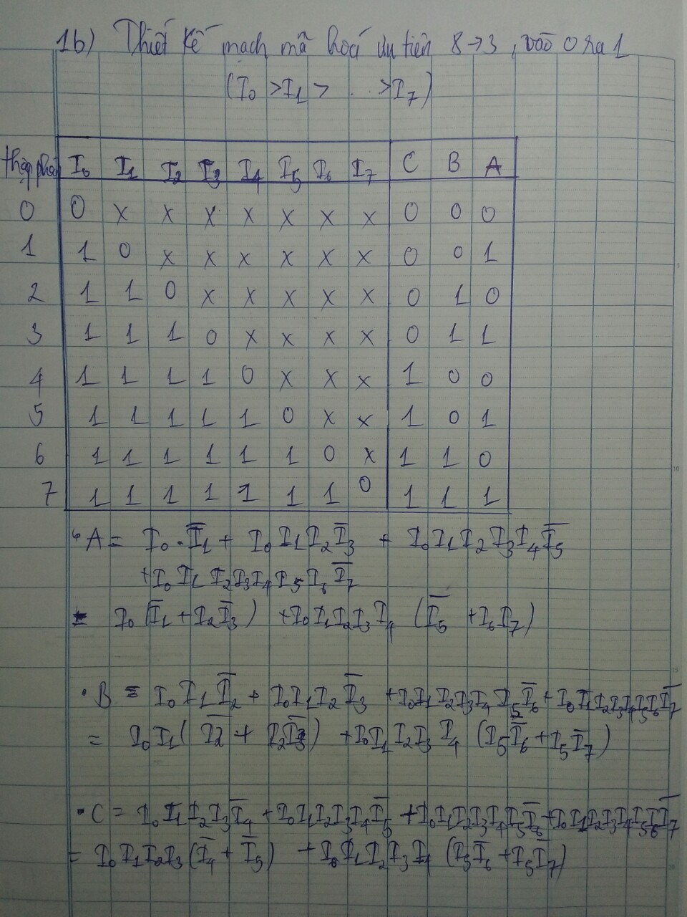

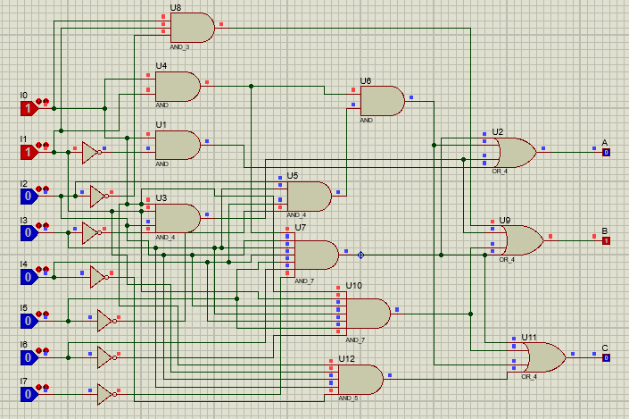

**Câu 2) Thực hiện bộ giải mã tích cực cao từ 3 ra 8**

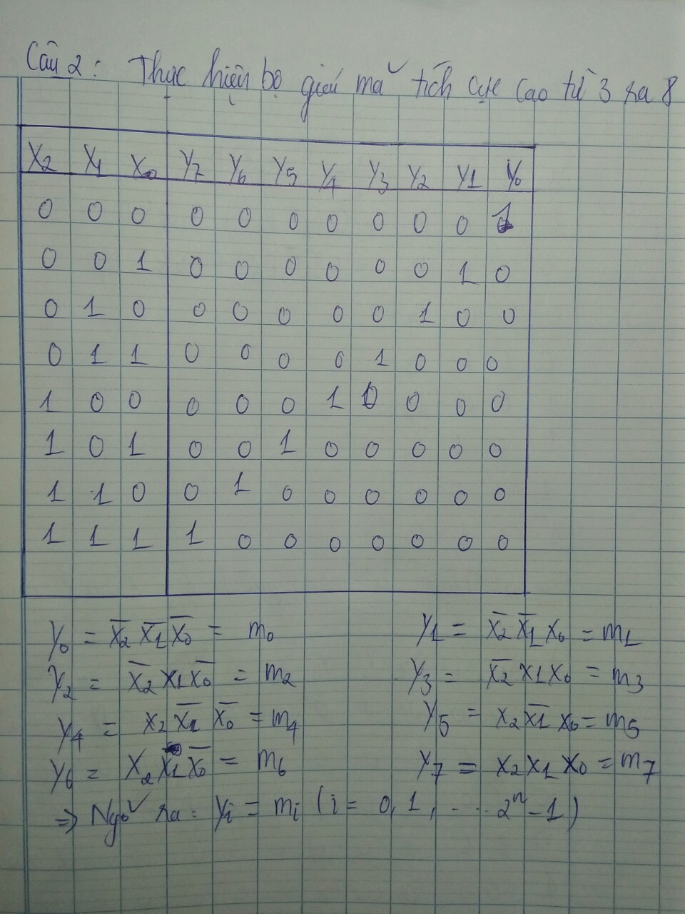

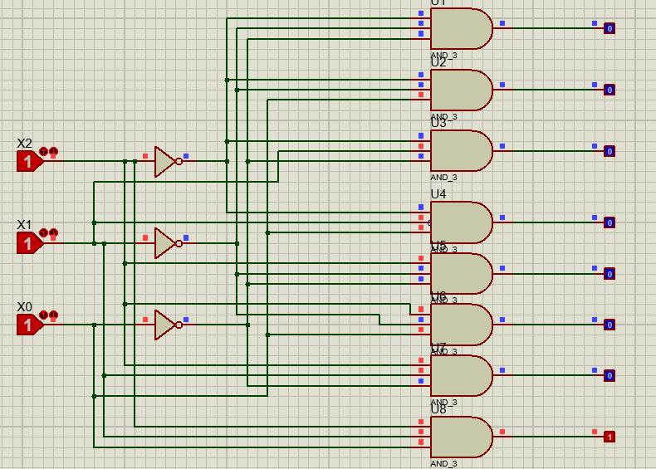

**Câu 3) a.thiết kế mạch đa hợp 8 ra 1 bằng cổng logic**

**b. Thiết kế mạch giải đa hợp 1 ra 8 bằng cổng logic**

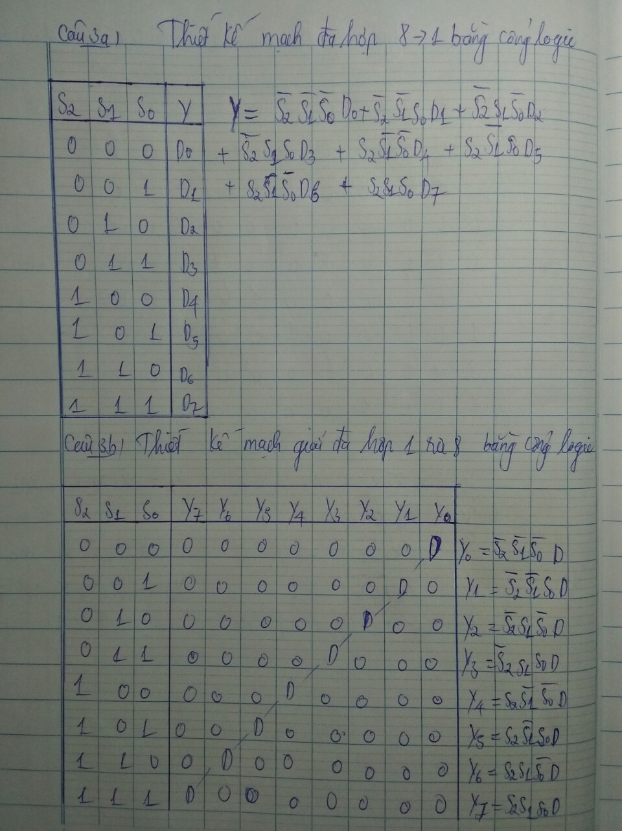

**Mạch đa hợp 8 ra 1 bằng cổng logic**

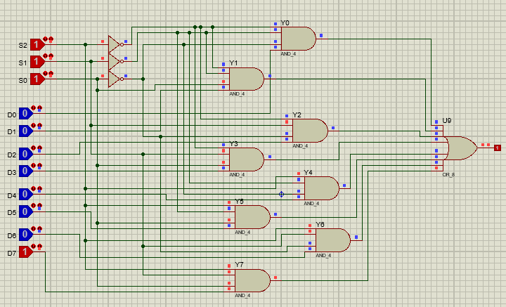

**Mạch đa hợp 1 ra 8 bằng cổng logic**

